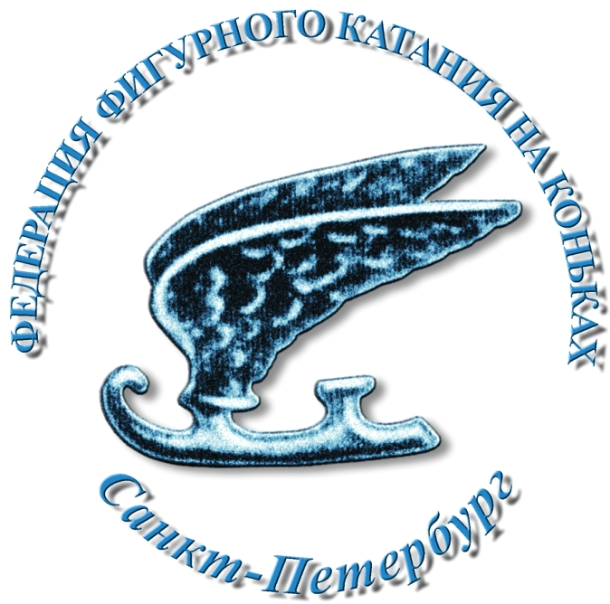
SAINT-PETERSBURG FIGURE SKATING FEDERATION
Федерация Фигурного Катания на Коньках
Санкт-Петербурга
Office 4-4
Tupolevskaya 4, 197227, St.Petersburg, RUSSIA
Phone/FAX: (+7)-812-342.66.64
E-mail: iceskate.fed@gmail.com www.fskating.spb.ru
Всероссийские соревнования «Мемориал Николая Панина-Коломенкина» 03 – 06 октября 2022 года.
Запланированное содержание программ
Форма должна быть заполнена и отправлена на perlis@bk.ru не позднее 29 сентября 2023 г.
Просьба заполнять форму печатными или заглавными буквами!
Организация, город:
Разряд, в котором заявлен спортсмен:
Фамилия и имя спортсмена:
Фамилия и имя тренера:

ЭЛЕМЕНТЫ В ПОРЯДКЕ ВЫПОЛНЕНИЯ

  Элементы: КП/ РТ
  1
  2
  3
  4
  5
  6
  7
  Музыкальное сопровождение:
  Элементы: ПП / ПТ
  1
  2
  3
  4
  5
  6
  7
  8
  9
  10
  11
  12
  13
  14
  Музыкальное сопровождение:
МУЗЫКАЛЬНОЕ СОПРОВОЖДЕНИЕ ЗАПОЛНЯЕТСЯ В ОБЯЗАТЕЛЬНОМ ПОРЯДКЕ!

Дата заполнения, подпись:
:

